UK系列无线麦克风
UK-1200
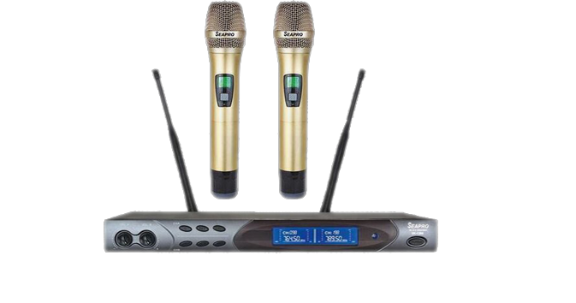

SEAPRO（森宝）专业无线麦克风，被很多夜总会、KTV包房厢、国际会所等大型娱乐场所采用，其音色和质量，均处领先地位！
SEAPRO（森宝）UK-1200手持式无线麦克风，人声表现品质高，具有极强的震撼力，频响宽，超心型指向设计，灵敏度高，对舞台环境噪声有很强的削除能力，配合合理的现调整，何保证人声清晰，整个范围内频响平滑。声色有力度，有效抑制了手持噪声和信号干扰力，声音还原度高，音质混厚充实，圆润饱满，而且演唱非常的轻松！

无线接收机
高频段
可选频率范围 745MHz--785MHz
可选频率带宽范围 40MHz
可调通道数 1000CH
可调通道频率间隔 40KHz
可选模组数 159模组
中频段
可选频率范围 745MHz--785MHz
可选频率带宽范围 40MHz
可调通道数 800CH
可调通道频率间隔 50KHz
可选模组数 121模组
低频段
可选频率范围 745MHz--785MHz
可选频率带宽范围 40MHz
可调通道数 500CH
可调通道频率间隔 80KHz
可选模组数 110模组
频率振荡模式 PLL相位锁定频率合成
实用灵敏度 输入6dBuV--10dBuV时，S/N>80dB
射频稳定度 ±0.005%(-10℃～50℃)
最大偏移度 ±4.8KHz
信号信噪比 >105dB(1KHz-A)
综合T.H.D <0.5%@1KHz
最大输出电压 12dBV～15dBv
音频输出阻抗 2.2KΩ
音频输出接口 Unbalance TRS 6.3mm Socket
接收方式 CPU控制选讯+导频识别接收
静音方式 Mute & Lock Loop Circuit
显示方式 LCD + LED
电源供应 8V DC -- 1200mA
尺寸(MM) 420(宽) X 44(高) X 138(深)
重量(Kg) 约1.35
手持发射机
高频段
可选频率范围 745MHz--785MHz
可选频率带宽范围 40MHz
可调通道数 1000CH
可调通道频率间隔 40KHz
可选模组数 159模组
中频段
可选频率范围 745MHz--785MHz
可选频率带宽范围 40MHz
可调通道数 800CH
可调通道频率间隔 50KHz
可选模组数 121模组
低频段
可选频率范围 745MHz--785MHz
可选频率带宽范围 40MHz
可调通道数 500CH
可调通道频率间隔 80KHz
可选模组数 110模组
频率振荡模式 PLL相位锁定频率合成
发射方式 CPU控制载波生成+导频识别码生成
输出功率 ≦50mW
谐波辐射 <-60dBc
最大偏移度 ±2KHz
最大输出音压 140dB SPL
显示方式 LCD + 多色彩背光屏
可选音头 动圈式（OK-40+40A,OK-40+40B,OK-40+X40-2900)
4级功率调节 4级最大，其后每级递减4dB(-4 -8 -12)
使用电池 5号镍氢充电电池 两只
尺寸(MM)
重量(g) 298

